Sugestie i porady dla rodzica
Temat: Zwierzęce rodziny
1.Animal song (czasem na dydaktyce pozwalam sobie wykorzystać piosenkę po angielsku bądź użyć słownictwa w języku angielskim )
Proszę dzieciom puścić piosenkę i poprosić ich o to by uważnie jej posłuchały. Zadaniem dziecka po wysłuchaniu jest powiedzenie Państwu o jakich zwierzętach będziecie rozmawiać .
Proszę po odpowiedzi dzieci dopowiedzieć , że oprócz rozmowy o tych zwierzętach nauczymy się ich dokładnego nazewnictwa zwierzęcia.
https://supersimple.com/song/animals-on-the-farm/
2. Zwierzęce rodziny ( poniżej w pliku pdf wkleiłam Państwu kilka plansz rodzin zwierzęcych, do pomocy, można je wydrukować bądź można je dziecku pokazać na laptopie.)
Skoro już dzieci wiedzą o czym będziecie Państwo rozmawiać proszę z dziećmi porozmawiać o zwierzęcych rodzinach wspomagając się planszami.
3.Karty Pracy cz.3 str.72-74
4 Praca plastyczna –Świnka
Proszę wykonać taką świnkę jak na obrazku (pod strzałką) i włożyć ją do teczki. Jeśli Państwo nie posiadacie talerzyków jednorazowych można talerzyki zastąpić jednym dużym kołem zrobionym z bloku technicznego i jednym średnim zrobionym także z bloku technicznego.

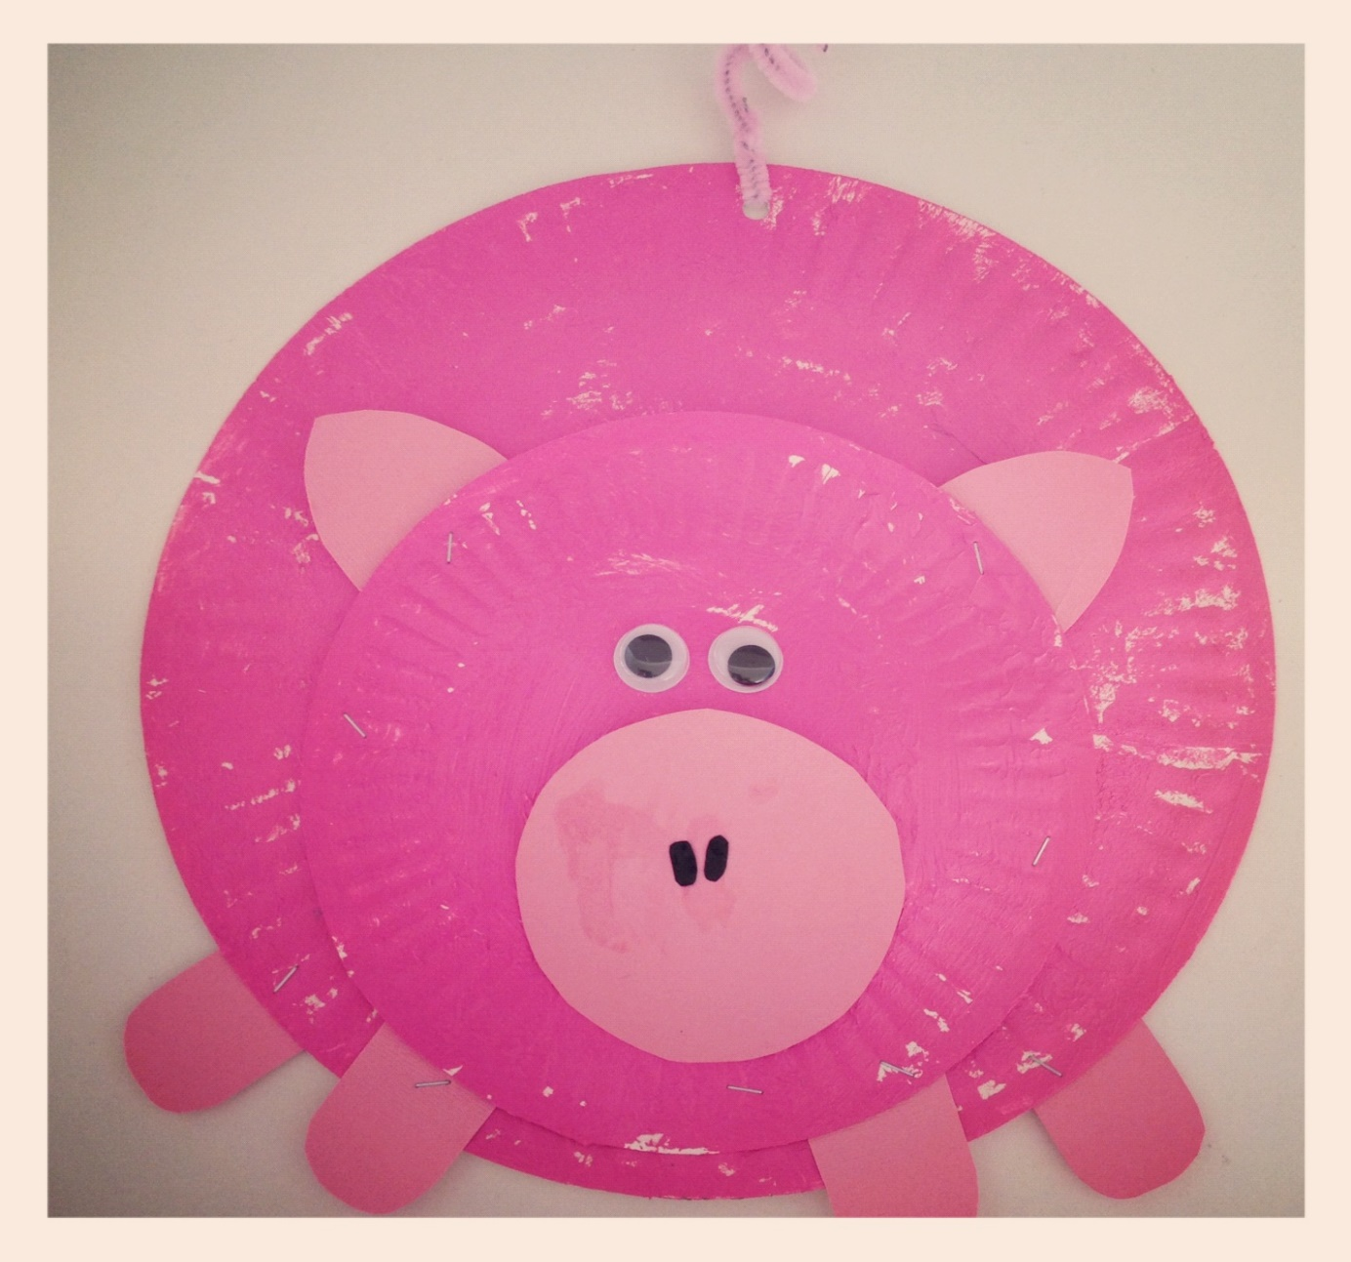

Miłej pracy . Powodzenia
Pani Martyna
PS. W wyniku dużej ilości materiałów z zajęć dydaktycznych i z projektu nie wysyłam Państwu języka angielskiego . W piątek jednak materiały z angielskiego będą.

